附件5
面试报到地点
福州中庚聚龙酒店：福建省福州市仓山区南江滨西大道203号
1.福州火车站至福州中庚聚龙酒店
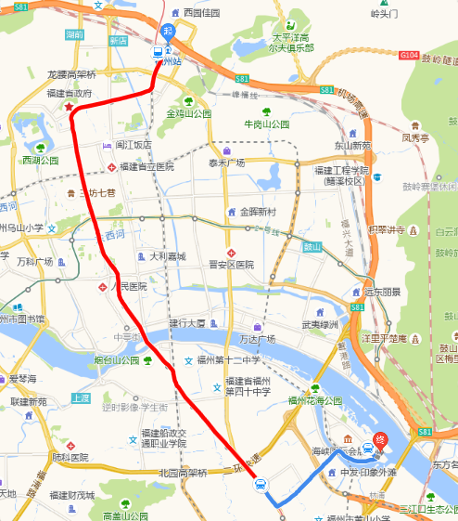
【图中起点为福州火车站，终点为福州中庚聚龙酒店】
方式1：乘坐出租车。
方式2：地铁路线→从南广场出站，步行212米至“福州火车站”（ A2口进），乘坐地铁1号线（三江口方向），至“葫芦阵”地铁站（B口出）下车，乘坐出租车或步行155米至“地铁葫芦阵站”公交车站，乘坐353路公交车（海峡国际会展中心东站方向），在“中庚喜来登酒店站”公交车站下车，步行398米到达福州中庚聚龙酒店。
方式3：公交路线→从北广场出站，步行191米至“火车站北广场”公交车站，乘坐K2路公交车（火车南站方向），在“地铁葫芦阵站”公交车站下车，同站换乘353路公交车（海峡国际会展中心东站方向），在“中庚喜来登酒店站”公交车站下车，步行398米到达福州中庚聚龙酒店。
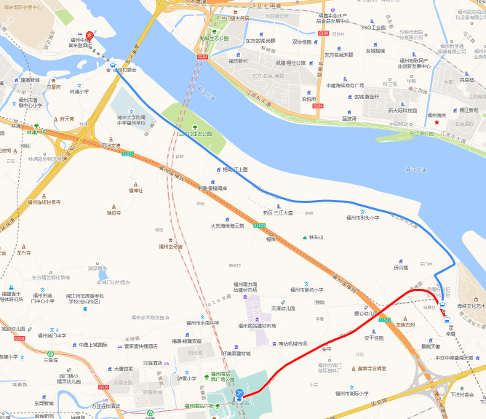
2.福州南站（火车站）至福州中庚聚龙酒店
【图中起点为福州南站（火车站），终点为福州中庚聚龙酒店】
方式1：乘坐出租车。
方式2：地铁路线→步行140米至“福州火车南站”地铁站（C北口进），乘坐地铁1号线（象峰方向），在“葫芦阵”地铁站（B西北口出）下车，乘坐出租车或步行155米至“地铁葫芦阵站”公交车站，乘坐353路公交车（海峡国际会展中心东站方向），在“中庚喜来登酒店站”公交车站下车，步行398米到达福州中庚聚龙酒店。
3.福州长乐国际机场至福州中庚聚龙酒店
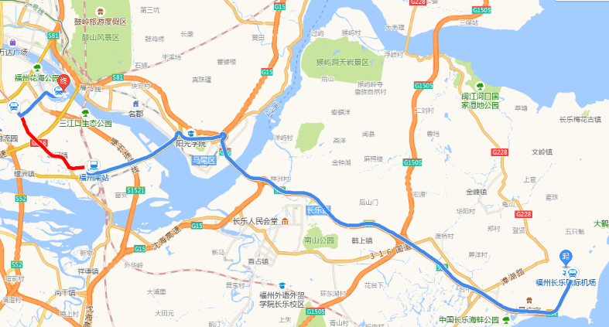
【图中起点为福州长乐国际机场，终点为福州中庚聚龙酒店】
方式1：乘坐出租车。
方式2：公交路线→步行183米至“空港快线长乐机场站”，乘坐空港快线阿弥陀佛大饭店专线，在“火车南站”下车，步行215米至“福州火车南站”地铁站（D1西北口进），乘坐地铁1号线（象峰方向），在“葫芦阵”地铁站（B西北口出）下车，乘坐出租车或步行155米至“地铁葫芦阵站”公交车站，乘坐353路公交车（海峡国际会展中心东站方向），在“中庚喜来登酒店站”公交车站下车，步行398米到达福州中庚聚龙酒店。

